贸促会新版亚太贸易协定原产地证书格式样本
（一）中国贸促会亚太贸易协定原产地证书格式
CERTIFICATE OF ORIGIN FORM FOR ASIA-PACIFIC AGREEMENT

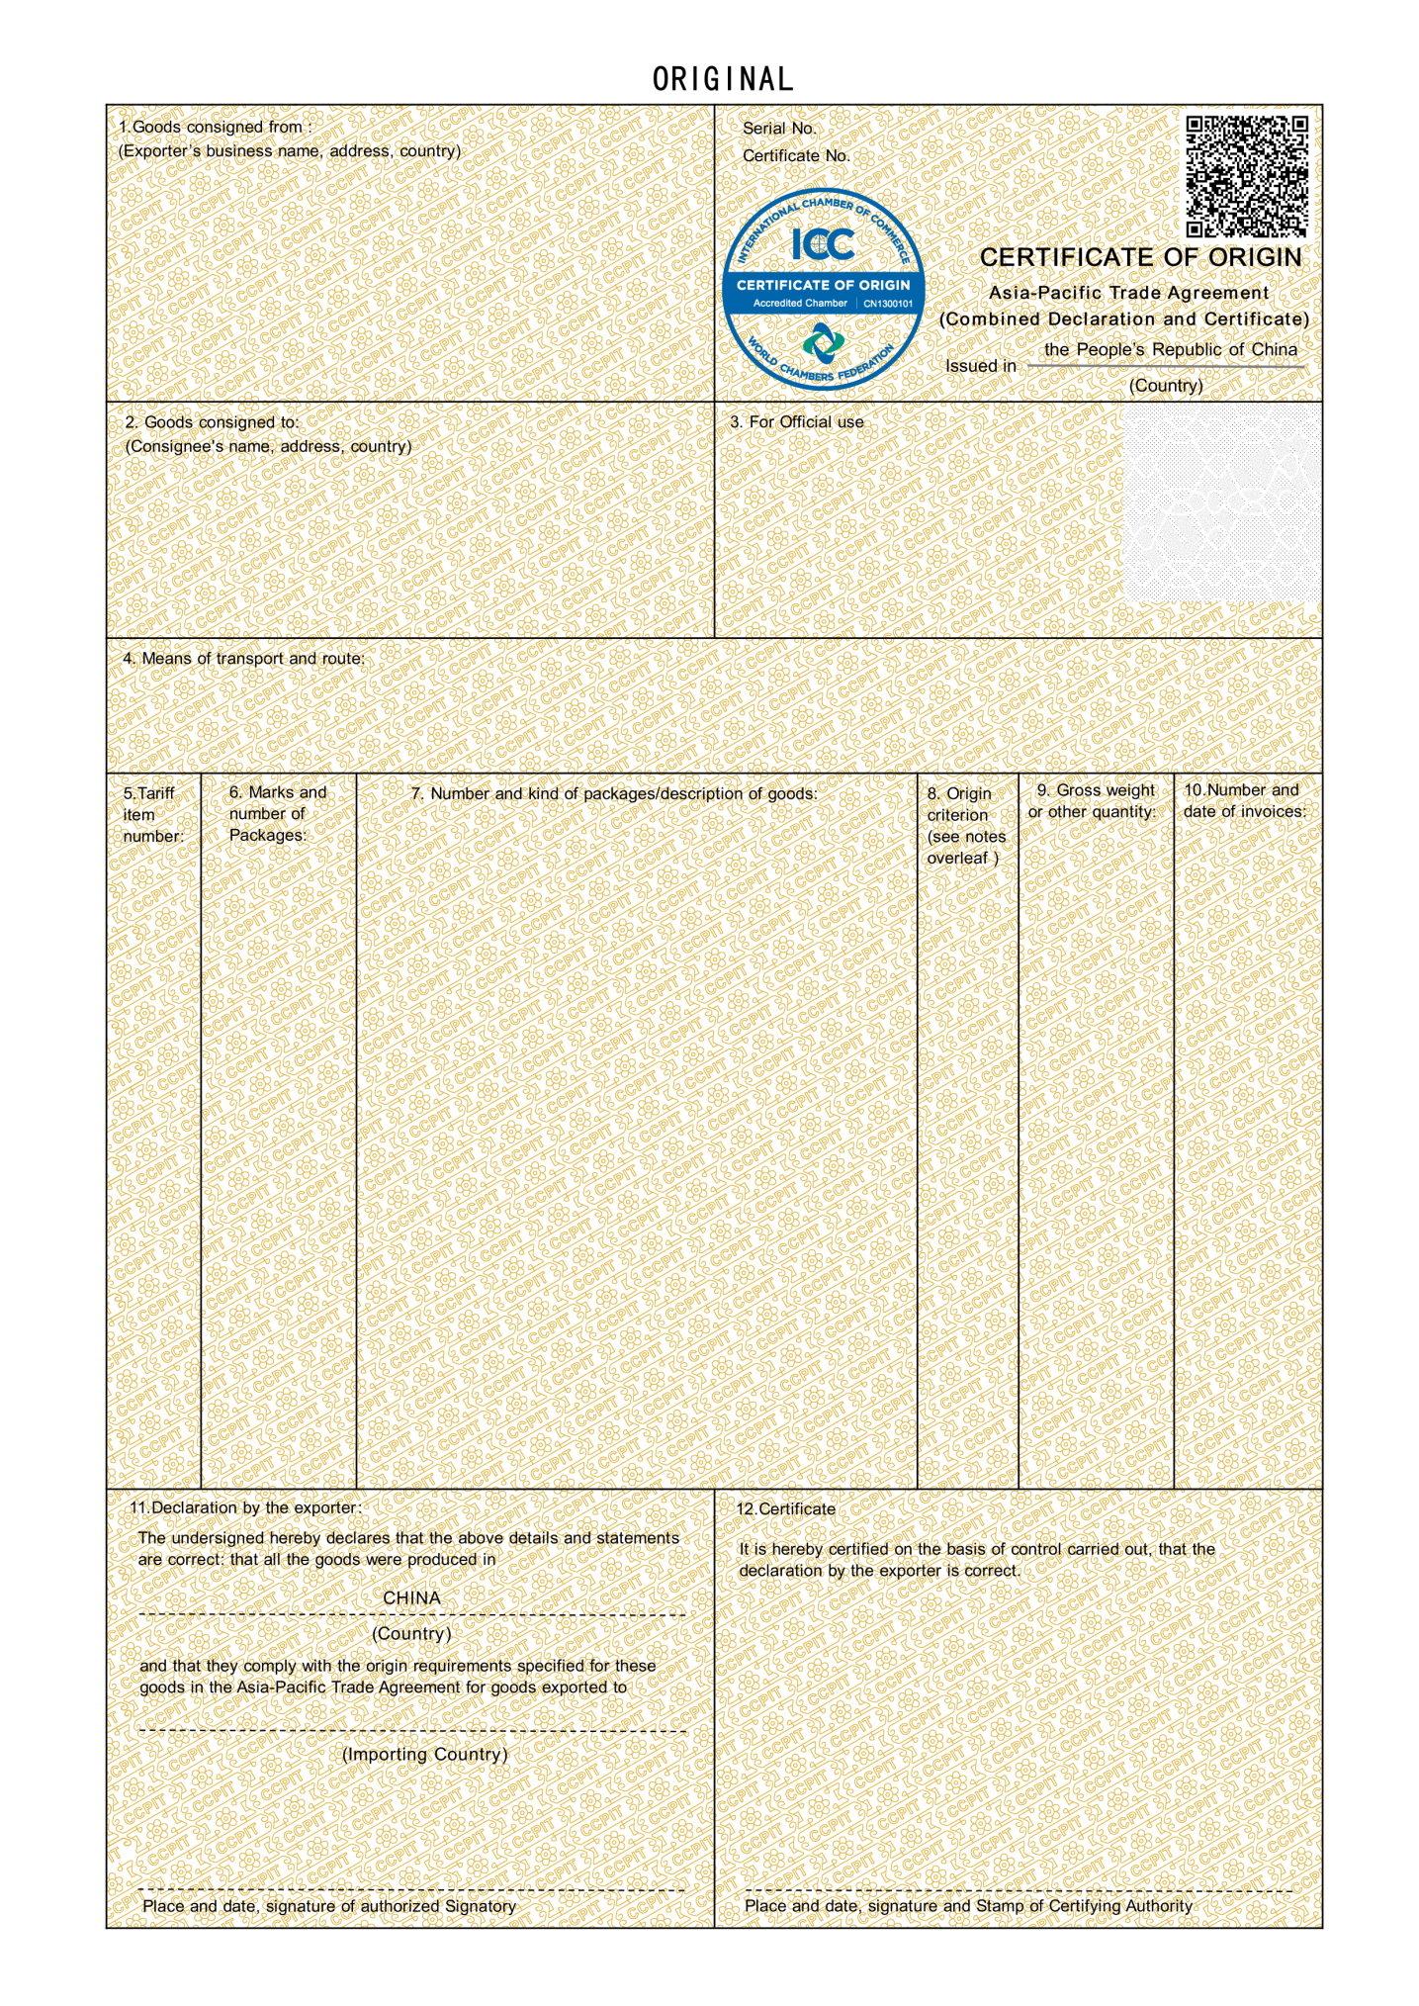
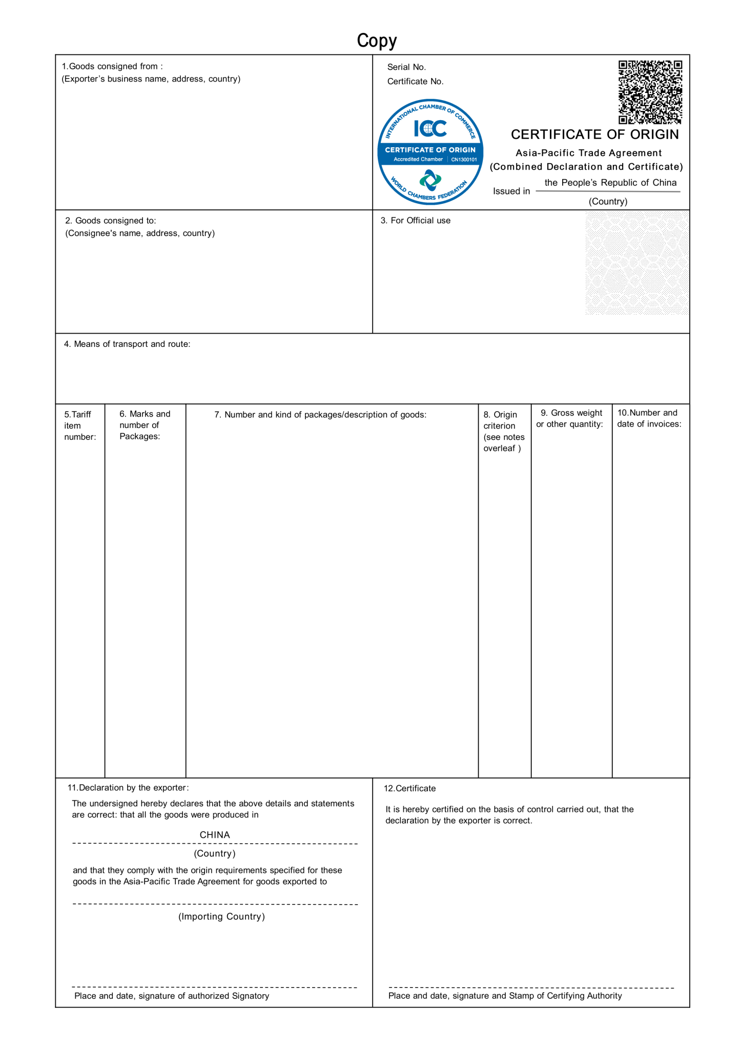
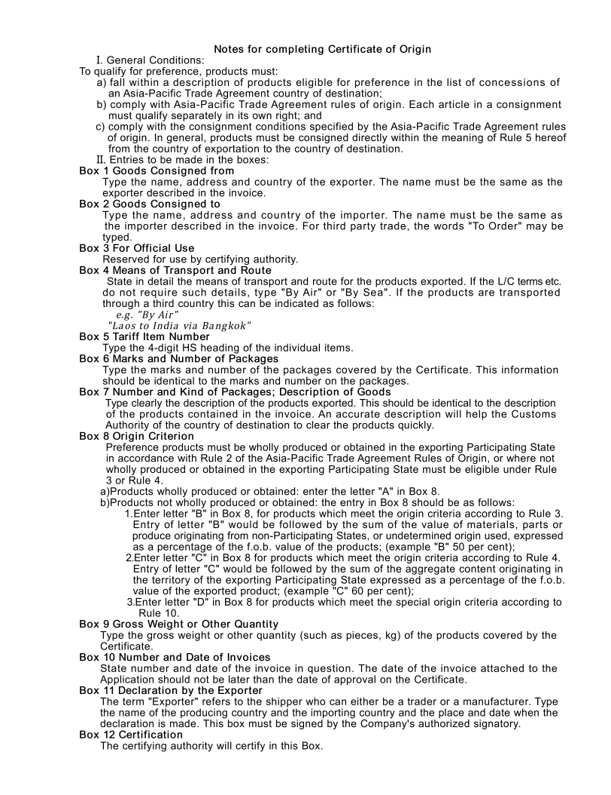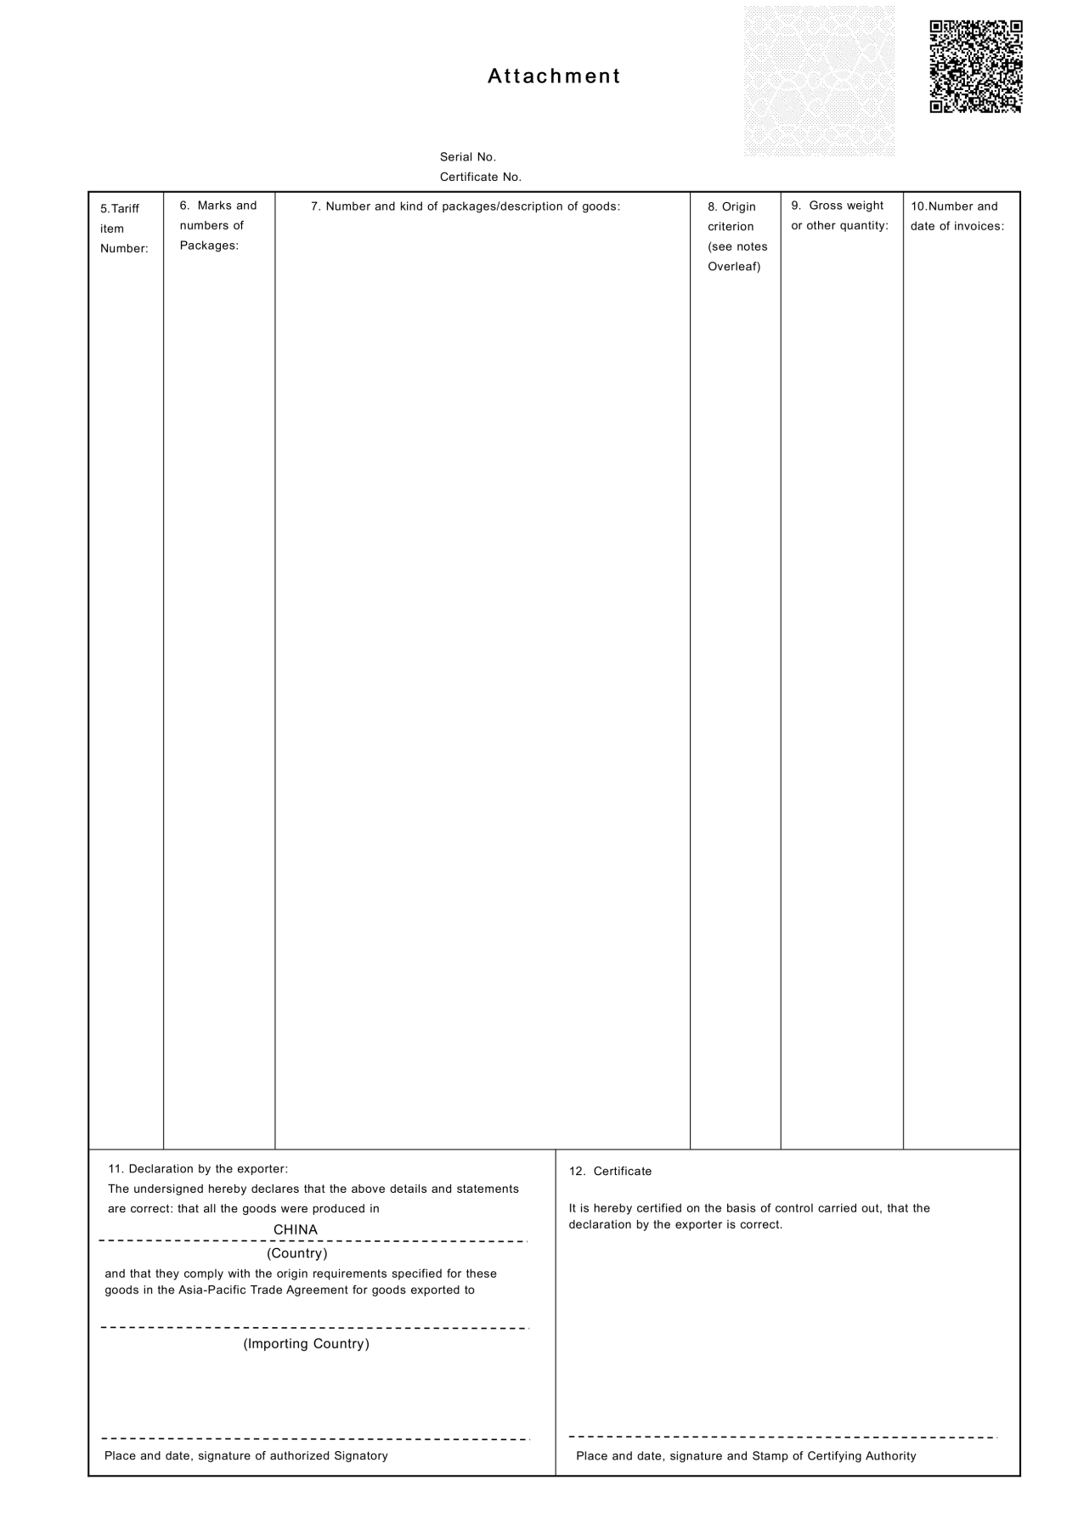
（二）贸促会亚太贸易协定原产地证书防伪说明
1. 证书右上角一栏设置QRCode二维码标识。扫描该标识可显示该份原产地证书相关信息。
2. 证书右上角一栏设置了国际商会/世界商会联合会原产地证书认证链标识(参见注释)。
3. 证书第3栏设置了防伪标识区。证书该区域为灰色底纹无字迹显示，被复印后复印件的该区域显示FORGED字样。

注释:
原产地证书认证链是国际商会为提升全球商会原产地证签发业务的统一性而启动的工作项目,并于2012年通过世界海关组织正式告知各成员国海关。原产地证书认证链旨在建立原产地证书的国际认证系统、建立商会和海关均可使用的原产地证书国际数据库；统一签证服务标准，规范签证操作程序、改进认证技术；在成员商会的原产地证书上加载统一标识，便于识别和管理。中国国际贸易促进委员会于2013年正式加入国际商会原产地证书认证链，获得使用全球统一标识授权，在所签发原产地证书上加载国际商会/世界商会联合会原产地证书认证链标识。

